青岛科技大学
《J2EE课程实训》

题目

指导教师：
姓名：
学号：
班级：
专业：
地点：
时间： 至

1 项目名称及描述

1.1项目名称
大学生在线跳蚤市场

1.2项目描述
大学生在线跳蚤将目前流行的大学生毕业季二手商品买卖交易，建立一个基于Web的在线二手交易平台，为大家提供实时的二手商品新资讯，将线下的买卖转移到线上进行。
项目从角色角度出发分为三大角色：游客、用户、管理员；从页面角度可分为前台和后台两部分。游客只能浏览前台信息；注册用户可发布自己的信息，对已发布信息进行维护，商品信息发布可以选线上或当面交易两种方式，交易开始产生订单，交易结束需要评价；管理员可对商品评价、用户角色、信用、商品相关信息进行管理。本系统可以采用B/S结构开发。
项目具有以下特色：
- 及时反馈问题：用户可以对网站建设和管理方面予以建议，还可以对网站的不妥之处提出宝贵意见，帮助网站更好的进行整改。同时，该网站推荐使用同城同校园交易，如果没有用户所在城市或校园也可以留言给管理员。
- 搜索问题：当用户不能从页面上立即找出自己想要购买的物品时，用户可以使用搜索功能进行查询。用户在搜索时可以使用产品名搜索，关键字搜索等，使用模糊查询，使该页面更加简洁、人性化。
- 有效管理：网站实行积分管理，提供获得积分的详细说明，也就是说明用户如何可以获得积分来提高自己的等级，从而给购买者一个参考，是用来管理网站的一种策略，也是提高网站的实用性的一种方法。

2需求分析

2.1运行环境需求
该系统三层结构，它的运行环境分为Web客户端、Web服务器端和数据库服务器端三部分。
以下是系统的软件环境。
（1）客户端
操作系统：XP或更新版本。
浏览器：IE6以上，其它常见浏览器如FireFox。
（2）应用服务器端
操作系统：Windows2000 Server或更新版本。
应用服务器：Tomcat 6.0或更新版本。
数据库访问：JDBC。
（3）数据库服务器端
操作系统：Windows2000 Server或更新版本。
数据库系统：Oracle10G

2.2系统角色
本系统主要用于二手商品交易的大学生：
1）web客户端可以调用的服务器功能。
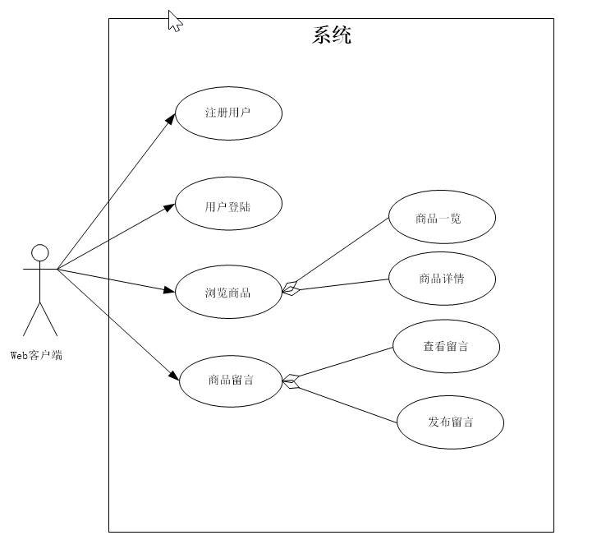
图3 用例图一
2）注册用户可以对商品进行采购。
回复留言
完善资料
商品留言

购物订单
浏览商品
转户余额
注册用户
购物车
订单评价
在线购买
支付密码
求购信息

图4 用例图二

2.3功能需求

3.3.1 普通用户浏览
使用者：普通用户。
目的：用户进入系统，进行商品浏览。
事件流：
①进入网站首页，本用例开始
②查看分类菜单，了解产品展示画面
③查看转让信息及求购信息
④点击商品链接，了解产品详情
⑤若需购买商品，请注册用户
⑥单击注册按钮本用例结束

2.3.2注册用户
使用者：普通用户
目的：创建注册用户，登录后可进行商品交易。
事件流：
①用户进入注册界面，本用例开始
②系统提示用户输入相应的注册信息
③用户根据提示输入注册信息
④系统验证用户输入的两次密码一样
⑤用户提交注册信息
⑥系统确认用户输入的注册邮箱未被注册，若正确进入登录页面，本用例结束。否则，提示重新回到注册界面。

2.3.3在线支付
使用者：注册用户
目的：在线购买商品完成交易。
事件流：
①进入购物车界面，单击支付按钮，本用例开始。
②系统接受用户请求并检查用户账户余额大于结算金额，并提示用户输入支付密码
③用户根据提示输入支付密码
④系统验证用户输入的支付密码与个人中信息中心的支付密码一样，并提示用户支付成功.本用例结束。否则重新输入密码或取消支付。

2.3.4添加商品类型
使用者：管理员
目的：目前商品类型与新的产品不匹配。添加新类型的商品。
事件流：
①系统管理员在完成登录，进入后台单击添加商品类型超链接，本用例开始
②系统提示管理员输入所要添加的商品类型名
③管理员根据需求输入
④系统确认管理员输入的商品类型名在已有的商品类型名中不存在，添加成功并提示成功信息，本用例子结束。

2.3.5购物商品评价
使用者：注册用户
前置条件：商品交易结束后，订单的状态改变。
事件流：
①当订单的交易状态为，交易完成时，本用例开始
②单击立即评价超链接，并进入评价界面
③输入评价内容，并提交评价。
④提示评价完成查看订单一览界面，并出现立即查看评价，本用例子结束。

2.4非功能性需求

2.4.1 性能需求
（1）客户端一般响应时间（除报表统计、数据导入）不超过1秒。
（2）报表统计时间不超过30秒。
（3）支持2000名学生信息的一次性导入，导入时间不超过300秒。
（4）支持5000名用户（高级中学可达到的规模）并发使用，并保证性能不受影响。

2.4.2安全性需求
- 权限控制
根据不同用户角色，设置相应权限，用户的重要操作都做相应的日志记录以备查看，没有权限的用户禁止使用系统。普通用户无法越权操作管理员功能
- 重要数据加密
本系统对一些重要的数据按一定的MD5加密，如用户口令、重要参数等。

3 设计思想

3.1系统架构设计
本系统架构设计的目标是编写高质量软件，不仅是满足需求方面，还要健壮、可维护、可测试，并且足够灵活以适应增长和变化，并可以成为开发任何软件应用程序的良好方法。
本系统的架构通过将业务规则与外部世界隔离，以分离关注点不依赖外部元素的情况下测试业务规则。为了达到这个目标，将项目拆分为3个不同的层次，每层都有自己的目标，独立地工作，如下图所示：
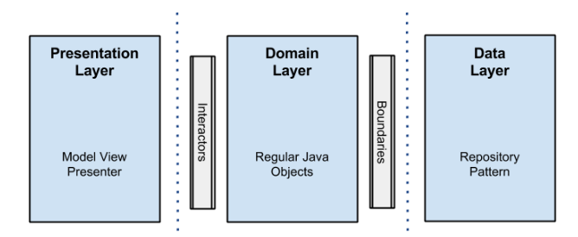
图4-1 系统架构层次

3.2系统模块设计

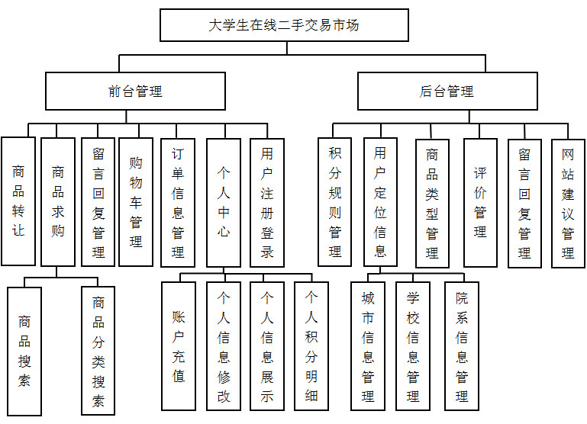
图4-2 在线二手交易市场系统功能

3.2.1用户注册
主要界面：
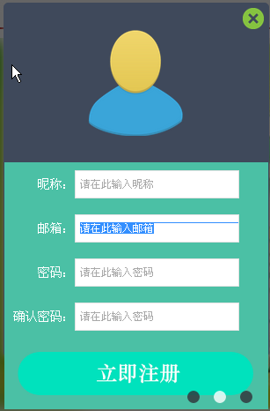 | 程序描述：  1、用户点击注册按钮，进入本界面；  2、用户输入邮箱，密码点击注册；  3、注册成功后，跳出登陆页面  4、该过程的输入数据有：昵称，邮箱，密码 ，确认密码。
实现流程：
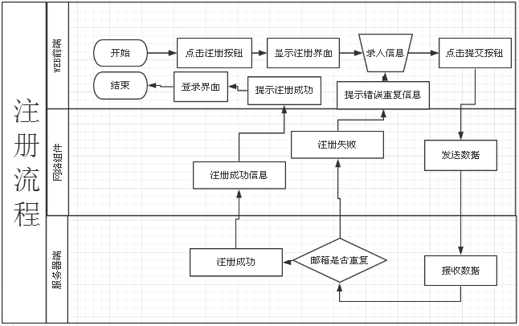
图 2

3.2.2用户登录
用户界面：
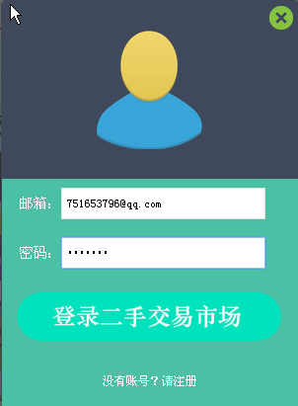 | 程序描述：  1、用户点击登录按钮，进入本界面；  2、用户输入邮箱，密码后点击登录；  3、登陆成功后进入首页。

实现流程：
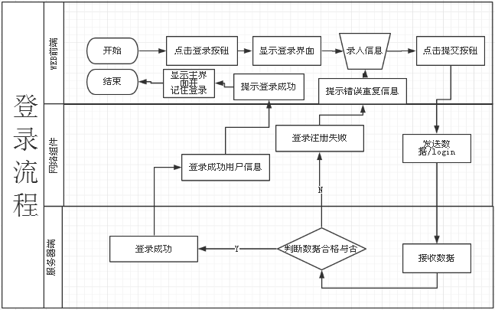
图 3

3.2.3二手交易平台
该流程概括了进行二手购物的整个流程，每个环节的具体流程，由后面流程图具体展现
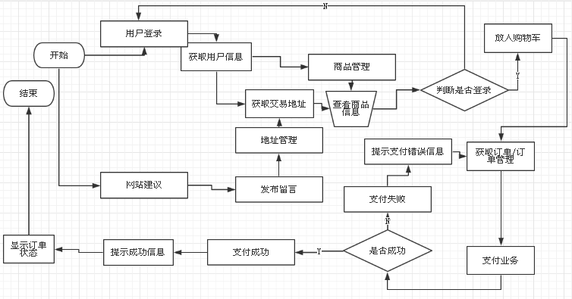
图 4

3.3系统数据库设计

3.3.1用户定位信息管理模块
(1)城市信息表（tb_cityInfo）
城市信息表结构设计如表4.1所示。
表4.1 城市信息表
列名 | 字段名 | 类型 | 备注 | 字段描述
城市编号 | cityId | number(10) | primary key | 主键
城市名称 | cityName | varchar2(255) | null
(2)学校信息表（tb_schoolInfo）
学校信息表结构设计如表4.2所示。
表4.2 学校信息表
列名 | 字段名 | 类型 | 备注 | 字段描述
学校编号 | schoolId | number(10) | primary key | 主键
学校名称 | schoolName | varchar2(255) | null
对应城市 | cityId | number(10) | foriegn key | 外键
(3)院系信息表（tb_departmentInfo）
院系信息表结构设计如表4.3所示。
表4.3 院系信息表
列名 | 字段名 | 类型 | 备注 | 字段描述
院系编号 | departId | number(10) | primary key | 主键
院系名称 | facultyName | varchar2(255) | null
对应学校 | schoolId | number(10) | foriegn key | 外键

3.3.2用户信息管理模块
(1)用户信息表（tb_user）
用户信息表结构设计如表4.4所示。
表4.4 用户信息表
列名 | 字段名 | 类型 | 备注 | 字段描述
用户编号 | userId | number(10) | primary key | 主键
用户类型 | userType | number(10) | null | 注册或管理员
用户昵称 | nickname | varchar2(255) | null
用户密码 | password | number(10) | null | 外键
用户email | email | varchar2(255) | null
院系信息 | departId | number(10) | foriegn key
qq号码 | qq | varchar2(255) | null
积分 | integral | number(10) | null
电话 | phone | varchar2(255) | null
账户余额 | accountBalance | number(6,2) | null | DEFAULT 0
支付密码 | payPassword | varchar2(255) | null | DEFAULT '000000'
(2)积分规则表（tb_rule）
积分规则表结构设计如表4.5所示。
表4.5 积分规则表
列名 | 字段名 | 类型 | 备注 | 字段描述
规则编号 | ruleId | number(10) | primary key | 主键
规则说明 | ruleName | varchar2(255) | null
积分值 | ruleValue | varchar2(255) | null
有效期 | validTime | varchar2(255) | null
(3)积分明细表（tb_integration）
积分明细表结构设计如表4.6所示。
表4.6 积分明细表
列名 | 字段名 | 类型 | 备注 | 字段描述
明细编号 | integraId | number(10) | primary key | 主键
积分日期 | integraDate | varchar2(255) | null
规则编号 | ruleId | number(10) | null | 外键
用户编号 | userId | number(10) | null | 外键

3.3.3购物车及订单信息管理模块
(1)购物车信息表（tb_cart）
购物车信息表结构设计如表4.10所示。
表4.10 购物车信息表
列名 | 字段名 | 类型 | 备注 | 字段描述
购物车编号 | cartId | number(10) | primary key | 主键
商品第一张图片 | goodsPicOne | varchar2(255) | null
用户编号 | userId | number(10) | foriegn key | 外键
商品类型编号 | goodsZrId | number(10) | foriegn key | 外键
(2)订单信息表（tb_orderInfo）
订单信息表结构设计如表4.11所示。
表4.11 订单信息表
列名 | 字段名 | 类型 | 备注 | 字段描述
订单编号 | orderId | number(10) | primary key | 主键
商品第一张图片 | goodsPicOne | varchar2(255) | null
用户编号 | userId | number(10) | foriegn key | 外键
商品类型编号 | goodsZrId | number(10) | foriegn key | 外键
订单状态 | statu | varchar2(255) | null
订单产生日期 | pubDate | varchar2(255) | null
购买者订单状态 | buyStatu | number(10) | null | 用作买家删除
卖家订单状态 | saleStatu | number(10) | null | 用作卖家删除

4 具体实现
各功能模块类图、关键代码、页面效果图

5 附录

